EU-FÖRSÄKRAN OM ÖVERENSSTÄMMELSE
- PPE (Produkt, typ, parti eller serienummer):
Varningsväst, Modell: HW1, HW1P, HW1G
Artikelnr: 31-3235-1, 31-3236-1, 31-3237-1 gul
31-3235-2, 31-3236-2, 31-3237-2, 31-3238-2, 31-3239-2, 31-3240-2 rosa
31-3235-3, 31-3236-3, 31-3237-3, 31-3238-3, 31-3239-3, 31-3240-3 gul-grön
Type AB3- utrustning för förhållanden i dagsljus och mörker
Storlekar: XS, S, M, L, XL, XXL

- Namn och adress till tillverkaren och i förekommande fall dennes auktoriserade representant: Clas Ohlson AB, SE-793 85 Insjön, Sweden

- Denna försäkran om överensstämmelse utfärdas på tillverkarens eget ansvar: Clas Ohlson AB, SE-793 85 Insjön, Sweden

- Deklarationens syfte (identifiering av PPE som möjliggör spårbarhet, i förekommande fall för identifiering av PPE kan en färgbild av tillräcklig tydlighet inkluderas): Modell: Se ovan 1:a paragrafen
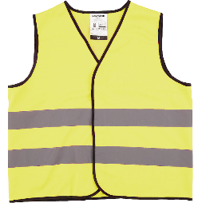 | 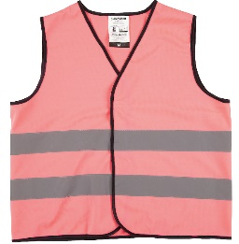 | 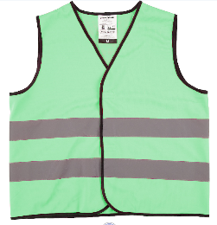
- Syftet med deklarationen som beskrivs i punkt 4 är i överensstämmelse med den relevanta EU-harmoniseringslagstiftning: FÖRORDNING (EU) 2016/425

- Hänvisningar till relevanta harmoniserade standarder som används, inklusive datum för standarden, eller hänvisningar till övriga tekniska specifikationer, inklusive datum för specifikationen, för vilken överensstämmelsen deklareras: Europeisk standard EN 17353:2020 Skyddskläder - Kläder med god synbarhet för medelhög risk - Provningsmetoder och fordringar.

- Det anmälda organet TÜV Rheinland LGA Products GmbH, Tillystraße 2, 90431 Nürnberg, Tyskland, NB0197 utförde EU-typkontroll (modul B) och utfärdade EU-typkontrollintyg nr. BP 60171115 0001 (hänvisning till det certifikatet).

- N/A

- Ytterligare information: N/A
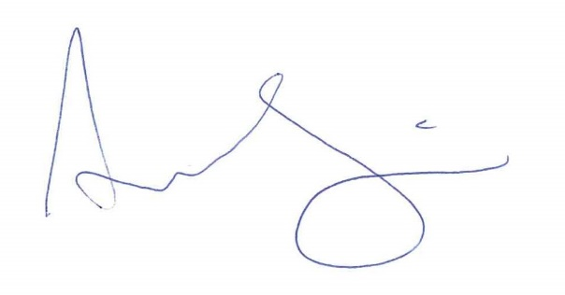
Undertecknat för och på uppdrag av: Clas Ohlson AB
Plats och datum för utfärdande: 2024-01-22

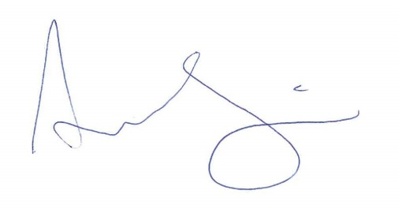
Anna Strindberg, Sustainability & Compliance Manager

